3 อาร์สา

ขอเชิญโหลดเพลง 3 อาร์สา สร้างจิตสำนึกการลด คัดแยกขยะ
วัตถุประสงค์ของการจัดทำเพลง
1. เพื่อกระตุ้นจิตสำนึกของคนไทยต่อการจัดการขยะ ซึ่งถือเป็นปัญหาด้านสิ่งแวดล้อมของประเทศ
2. เพื่อให้เนื้อเพลงซึมซับ สร้างความรู้ ความเข้าใจต่อการจัดการขยะด้วยหลัก 3R
3. เพื่อให้เพลงเป็นเพลงหลักของประเทศในการรณรงค์ และเผยแพร่การจัดการขยะด้วยหลัก 3R อย่างกว้างขวาง
วัตถุประสงค์ของเนื้อเพลง
1. เพื่อรวมพลังอาสาของคนในชาติต่อการจัดการปัญหาขยะของประเทศด้วยหลัก 3R
(3 อาร์สา – พลังอาสาจัดการขยะ)
2. ชี้ให้เห็นว่าขยะ ไม่ใช่ ขยะอีกต่อไป แต่เป็นสิ่งที่มีค่า ถ้ารู้จักคัดแยก
กรมควบคุมมลพิษ ขอเชิญทุกท่านโหลดเพลง 3 อาร์สา ขับร้องโดยนายมนัสวิน นันทเสน (ติ๊ก ชีโร่) ร่วมสร้างจิตสำนึกการลด คัดแยกขยะในหน่วยงานภาครัฐ ทั้งนี้ สามารถดาวน์โหลด MV เพลง 3 อาร์สาได้ตามลิงค์ หรือ QR Code ที่แนบ
https://www.youtube.com/watch?v=ysBdQbQZXKw
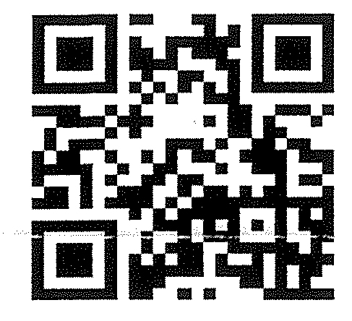
https://m.youtube.com/watch?feature=youtu.be&v=IoczP_STsB4
- เนื้อเพลง
